V dnešním evangeliu jsme četli o světle a tmě. I na tomto obrázku máme zvířátka na světle krásně barevná a zvířátka černá jako tma. Dokážeš najít ke každému černému zvířátku stejné barevné?
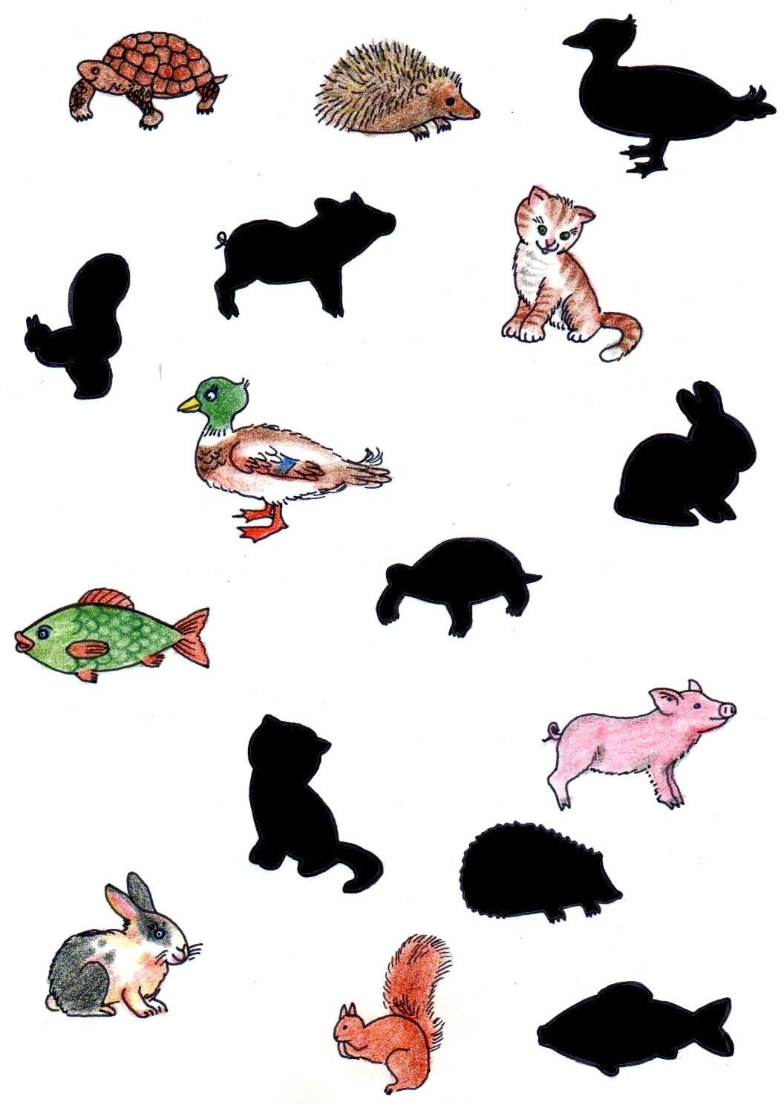
Víš, které ze zvířátek žije pod vodou? Zakroužkuj ho modře.
Které je nejpomalejší? Zakroužkuj ho červeně.
Které má rádo oříšky? Zakroužkuj ho hnědě.
Které umí létat? Zakroužkuj ho zeleně.
Které v zimě spí? Zakroužkuj ho černě.
Které má rádo mrkev? Zakroužkuj ho žlutě.
Které chytá myši? Zakroužkuj ho růžově.
Které je ve skutečnosti největší? Zakroužkuj ho fialově.

